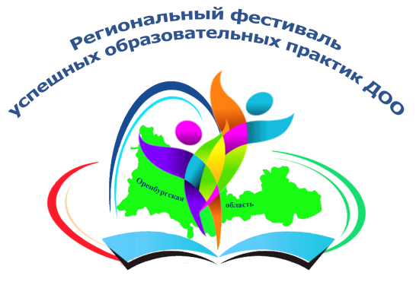
СЕКЦИЯ 3.
«Развитие компетенций и повышение уровня профессионального мастерства педагога - психолога в условиях введения ФОП» – секция для педагогов-психологов
Форма проведения площадки:
практикум с элементами тренинга
Руководитель площадки:
Насырова Наталья Николаевна, педагог - психолог МОАУ «СОШ № 52 г. Орска»

Творческая группа площадки:
1. Ермолаева Ирина Валерьевна, педагог - психолог МДОАУ «Детский сад № 38 г. Орска»
2. Козлова Ольга Владимировна, педагог - психолог МДОАУ «Детский сад № 121 «Золотой Колосок» г. Орска
3. Гааг Екатерина Александровна , педагог - психолог МДОАУ «Детский сад № 123 «Гармония» г.Орска»
Место проведения: МДОАУ «Детский сад № 46 г. Орска»
Адрес проведения: г. Орск, ул. Короленко, д. 138.
Содержание:
1. Организационная часть:
1.1. Инициация (приветственное слово руководителя, визитная карточка МДОАУ «Детский сад № 46 г. Орска»).
2. Практическая часть (трансляция лучших образовательных практик).
2.1. «Использования мяча Такане (пазл-мяч) в работе с детьми дошкольного возраста» – мастер-класс Ермолаевой Ирины Валерьевны, педагога - психолога МДОАУ «Детский Сад № 38 г. Орска».
2.2. «Применение игрового многофункционального пособия «Волшебство Зазеркалья» в работе с детьми общеразвивающих и компенсирующих групп ДОУ» мастер-класс Гааг Екатерины Александровны, педагога - психолога МДОАУ «Детский сад № 123 Гармония» г. Орска.
2.3. «Повышение уровня профессиональной компетенции педагога-психолога средствами арт-терапии в условиях введения ФОП» Мелентьева Лидия Николаевна, педагог - психолог МБДОУ «Плешановский детский сад № 1» Оренбургской области, Красногвардейского района
2.4. «Технология сенсорной суммации и стимуляционной секвенции» – мастер-класс Козловой Ольги Владимировны, педагога - психолога МДОАУ Детский сад № 121 «Золотой Колосок» г.Орска.
3. Заключительная часть.
3.1. Эмоциональная разрядка.
3.2. Подведение итогов (интерактивная рефлексия).

3.3. Экскурсия по детскому саду «Психологическое сопровождение РППС в соответствии с образовательной программой» – презентация РППС Юсуповой Гилии Ильдаровны педагога - психолога МДОАУ «Детский сад № 46 г. Орска».
3.4. Продукт работы площадки: разработка модели психолого - психологического сопровождения субъектов образовательного процесса в условиях введения ФОП
Ссылка на платформу секции: https://domovenok.netboard.me/ls3823hmp/

